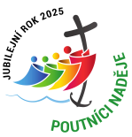
11) LISTOPAD – SLAVNOST VŠECH SVATÝCH
Milé děti, rádi bychom Vám přiblížili Slavnost všech svatých.
Kdysi dávno chtěli křesťané děkovat Bohu za všechny lidi, kteří žili dobrý a krásný život. Někteří byli známí – třeba svatý Petr, svatý Pavel nebo svatá Ludmila – ale mnozí byli úplně obyčejní lidé, jejichž jména nikdo neznal. A protože křesťané věří, že tak jako vstal Kristus z mrtvých, budou všichni spravedliví po své smrti žít na věky, je to pro ně důležité.
Už ve 4. století se na Východě (např. v Antiochii) slavila slavnost všech svatých jako velká oslava všech, kdo žili s Bohem. Později, v 7. století, papež Bonifác IV. zasvětil v Římě starou pohanskou stavbu – Pantheon – Panně Marii a všem svatým. Od té doby se slavení svátku Všech svatých začala slavit v celé církvi. Papež Řehoř III. pak stanovil, že 1. listopad je den, kdy si připomínáme všechny svaté – známé i neznámé. Jde o společnou slavnost lidí, kteří vstoupili do nekonečného štěstí ve společenství s Bohem a se všemi, kteří jsou spojeni s Kristem.
„Co oko nevidělo, co ucho neslyšelo, a nač člověk nikdy ani nepomyslil, to všechno Bůh připravil těm, kdo ho milují.“ (1Kor 2,9)

Katecheze: Děti, dnes si připomínáme den, kdy lidé myslí na ty, kteří jsou již v nebi. Jak se tento den jmenuje? Ano, je to Slavnost všech svatých. Papež Řehoř III. tento svátek stanovil, na který den? Správně, 1. listopadu. Věděl by někdo z vás, co je to svatost? Dobře, podobat se Bohu. Ke svatosti jsme totiž povoláni úplně všichni, každý z nás.
A poznáme ji podle míry lásky, kterou dokážeme dávat druhým lidem, jak s láskou dokážeme pomáhat, jak s láskou dokážeme poslouchat, jak se s láskou dokážeme rozdělit, jak s láskou dokážeme plnit své povinnosti apod. Svatost a láska patří k sobě.
Být svatým není nic nemožného a nic nedosažitelného. Každý z nás může být svatý. Stačí milovat Boha a z lásky k němu dělat vše z lásky k bližnímu. Děti máte nějakého oblíbeného svatého? Nechte děti reagovat. Dokázaly byste říci, proč je to právě ten daný svatý? Nechte děti reagovat. Dobré bude, když i vy dospělí řeknete jaký je Váš oblíbený světec a proč. Tito všichni svatí nám můžou být vzorem, to znamená, že se můžeme nechat inspirovat jejich životem a snažit se jim být podobni v dobrém, v dobrých věcech. Myslíte si, že byste našly ve svém okolí (v rodině, ve škole, v ulici, ve městě, mezi celebritami) někoho, kdo by mohl být vzorem nejen pro nás, ale i pro druhé? Nechme děti reagovat. Jsou kolem nás lidé, kteří mi dávají návod na dobrý život?
Děti, jak se vlastně pozná, že někdo žil nebo žije opravdu dobře? Nechme děti reagovat. Myslíte si, že je dobré si připomínat lidi, které každý zná, i lidi, které nikdo nezná ani jménem? Jasně, je to velice dobré. Je to pro nás dost důležité. Vidět u druhých, že to jde, že jde být dobrým, že jde konat dobro, že jde být jiný než většina kolem nás. Není to jednoduché, ani Ježíš ve své době to neměl jednoduché, mnoho lidí bylo proti němu.
Určitě to nevzdávejte, je potřeba to zkoušet znova a znova a určitě se podaří každému z vás být svatým. A právě 1. listopad je připomínkou toho, že každý z nás může žít dobrý
a krásný život plný lásky. Slavnost všech svatých je vlastně velký „den vzorů“ – připomínáme si, že i my můžeme jednou patřit mezi ty, kteří druhým přinášejí radost
a naději.

Modlitba: Drazí svatí v nebi, vy jste šli před námi cestou víry, odvahy a lásky.
Prosíme vás, pomozte nám, abychom uměli žít tak, aby v nás lidé poznali dobro a radost z Boha. Učte nás být laskavými, spravedlivými a statečnými, i když je to někdy těžké.
Ať svítíme světlem jako vy, a jednou se s vámi radujeme v Božím království.
Amen.

Tvoření:
Bible mluví obrazně o Božím království. Abychom vše lépe pochopili, potřebujeme symboly, které nám pomohou s jeho představou; mezi tyto symboly patří: život, světlo, pokoj, svatební hostina, víno, království, otcův dům, nebeský Jeruzalém, ráj.
1) Děti si mohou vybarvit pracovní list, který je rozdělen na devět polí. Poté si ho rozstřihnou na jednotlivé části a k nim přiřazují názvy z druhého pracovního listu, který si rozstříhají na jednotlivé texty. Je možné také číst nejprve texty a potom přiřadit k obrázku. Jsou to symboly s vysvětlením, jaké to je v nebeském království nebo, co v něm zažíváme.
S menšími dětmi využijte tak, že texty čtete jako doprovodný text k vybarvování symbolů.
2) Děti si mohou vyrobit vitráž z barev na sklo a vybarvit nějakého svatého dle vlastního výběru. Vybrat si mohou na
https://deti.vira.cz/aktivity/omalovanky/sablony-na-sklo/svati-2
Potřebujete: fólie ze kterých se dají sloupnout zaschlé barvy na sklo, šablony, kontury, barvy na sklo
3) Využít také můžete obrázek z https://deti.vira.cz/kalendar/liturgicky-rok-vitraze-1 (viz příloha), děti mohou pojmenovávat svaté, které znají a podle čeho je poznají.
4) Společně můžete vytvořit STROM SVATÝCH. Na balící papír nakreslete strom a do něj nalepujte lístky, do kterých děti zapisují jména světců, které znají a samozřejmě také jména lidí, které znají ze svého okolí, kteří žijí nebo kteří se snaží žít podle Ježíše Krista.
Potřebujete: balící papír, zelený papír, tužky, nůžky, fixy, pastelky, lepidlo.

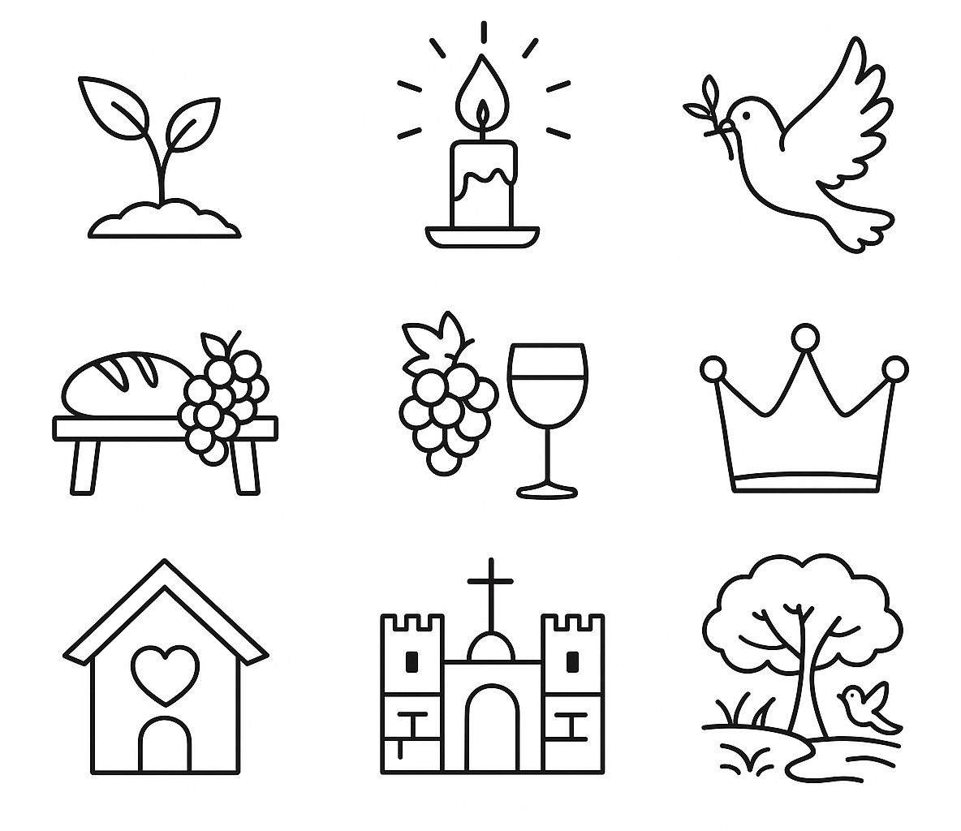

Život
Každý život začíná maličkým semínkem, které roste. I náš život roste, když děláme dobro.

Světlo
Světlo svíčky připomíná, že i malý plamínek může přinést radost a naději. Plamen svíčky připomíná živého Krista.

Svatební hostina
U stolu se lidé spolu radují. I v nebi jsme všichni pozvaní na hostinu lásky.

Víno
Víno se dělá z mnoha bobulí hroznového vína, které drží spolu. Tak i my, kdo konáme dobro, patříme k sobě.

Království
Boží království není palác, ale místo, kde vládne láska.

Otcův dům
Otcův dům má vždy otevřené dveře – Bůh nás vítá doma s láskou. V nebi se vracíme do Boží náruče.

Nebeský Jeruzalém
Město, kde už není bolest ani smutek, ale jen radost s Bohem.

Ráj
Ráj je místo krásy a pokoje, kde je člověk
šťastný a blízko Bohu.

Pokoj
Holubice je znakem míru. Pokoj začíná tam, kde si navzájem odpouštíme.


